**IMPLEMENTASI ALGORITMA FP-GROWTH UNTUK MENINGKATKAN PEMASARAN PRODUK MINUMAN BOBA BERBASIS PYTHON (STUDI KASUS: KEDAI NGENYOD’S DESA BOGOR INDRAMAYU)**

**Soni Erpian1*, Rini Astuti2, Willy Prihartono3, Ryan Hamonangan4**

1,3,4Program Studi Teknik Informatika STMIK IKMI Cirebon; Jl. Perjuangan No. 10B, Majasem, Cirebon, Jawa Barat..  
2Program Studi Sistem Informasi STMIK LIKMI Bandung ; Jl. Ir. H. Juanda No. 96, Lebakgede, Coblong, Bandung, Jawa Barat.

|  |  |
| --- | --- |
|  |  |
| Received: xxxx-xx-xx Accepted: xx-xx-xx  **Keywords:**  *FP-Growth, Pola Pembelian, Strategi Pemasaran, Analisis Data, Sistem Rekomendasi.*  **Corespondent Email:**  soniervian@gmail.com | **Abstrak.** Penelitian ini menganalisis pola pembelian produk di Kedai "Ngenyod'S", dengan menggunakan algoritma FP-Growth untuk meningkatkan strategi pemasaranPola pembelian pelanggan sangat penting untuk membuat strategi promosi yang lebih baik dan mengelola stok. Salah satu masalah yang dihadapi adalah tidak memanfaatkan data transaksi secara efektif saat menentukan strategi pemasaran. Akibatnya, tujuan penelitian ini adalah menerapkan algoritma FP-Growth untuk menemukan itemsets sering dan pola asosiasi yang dapat digunakan dalam strategi bisnis berbasis data. Proses penelitian ini terdiri dari beberapa langkah: pengumpulan data transaksi, preprocessing data, penerapan algoritma FP-Growth, dan analisis hasil dengan mempertimbangkan nilai dukungan dan kepercayaan tertentu. Dataset yang digunakan mencakup 508 penjualan dengan atribut seperti tanggal penjualan, nama produk, jumlah penjualan, harga satuan, dan pendapatan total. Hasil penelitian menunjukkan bahwa beberapa produk, seperti Milo Milk dan Milo Ori, memiliki pola pembelian yang kuat dengan keyakinan sebesar 70%. Pola ini memberikan wawasan untuk strategi pemasaran, seperti menerapkan promosi bundling atau diskon untuk produk terkait. Selain itu, penelitian ini menemukan bahwa algoritma FP-Growth lebih efisien dalam analisis data transaksi dibandingkan dengan metode konvensional. Kesimpulannya adalah bahwa penggunaan algoritma FP-Growth dapat membantu bisnis menemukan pola pembelian pelanggan, meningkatkan efisiensi pemasaran, dan mengoptimalkan manajemen stok. Studi ini membantu mengembangkan sistem rekomendasi berbasis pola pembelian yang dapat digunakan dalam bisnis ritel, terutama usaha kecil dan menengah. Memperluas atribut dataset dan menggabungkan teknik lain seperti algoritma Apriori untuk mendapatkan hasil yang lebih lengkap adalah saran untuk penelitian lanjutan. Model serupa juga dapat diterapkan untuk meningkatkan efisiensi pemasaran berbasis data di berbagai industri bisnis lain. |
| Abstract. This research analyzes product purchasing patterns at Kedai “Ngenyod'S”, using the FP-Growth algorithm to improve marketing strategiesCustomer purchasing patterns are very important to create better promotion strategies and manage stock. One of the problems faced is not utilizing transaction data effectively when determining marketing strategies. Consequently, the purpose of this research is to apply the FP-Growth algorithm to find frequent itemsets and association patterns that can be used in data-driven business strategies. This research process consists of several steps: transaction data collection, data preprocessing, application of the FP-Growth algorithm, and analysis of the results by considering specific support and confidence values. The dataset used includes 508 sales with attributes such as sales date, product name, sales amount, unit price, and total revenue. The results show that some products, such as Milo Milk and Milo Ori, have strong buying patterns with 70% confidence. These patterns provide insights for marketing strategies, such as implementing bundling promotions or discounts for related products. In addition, this study found that the FP-Growth algorithm is more efficient in analyzing transaction data compared to conventional methods. The conclusion is that the use of FP-Growth algorithm can help businesses discover customer purchasing patterns, improve marketing efficiency, and optimize stock management. This study helps develop a buying pattern-based recommendation system that can be used in retail businesses, especially small and medium-sized enterprises. Expanding the dataset attributes and incorporating other techniques such as the Apriori algorithm to get more complete results are suggestions for further research. Similar models can also be applied to improve the efficiency of data-driven marketing in various other business industries. |
|  |  |

# PENDAHULUAN

Di era digital dan persaingan bisnis yang semakin ketat, pemanfaatan teknologi informasi menjadi faktor penting dalam strategi pemasaran. Data mining merupakan salah satu pendekatan yang banyak digunakan untuk menganalisis pola pembelian pelanggan, yang dapat membantu dalam pengelolaan stok dan penyusunan strategi promosi (Sandi & Ningsih, 2022). Salah satu algoritma yang efektif dalam analisis pola pembelian adalah Frequent Pattern Growth (FP-Growth), yang dapat menemukan hubungan antarproduk yang sering dibeli bersama dalam transaksi pelanggan.

Kedai Ngenyod’S, sebuah usaha yang bergerak di bidang penjualan minuman boba, menghadapi tantangan dalam memahami pola pembelian pelanggan secara efektif. (Salsabila et al., 2024) Data transaksi yang telah terkumpul dari sistem kasir dapat diolah untuk menghasilkan wawasan yang dapat meningkatkan strategi pemasaran. Namun, banyak pelaku usaha kecil dan menengah (UMKM) belum memanfaatkan teknologi data mining secara optimal, sehingga peluang peningkatan efisiensi pemasaran sering terlewatkan.

Penelitian sebelumnya telah banyak membahas penerapan algoritma FP-Growth dalam berbagai sektor, seperti industri ritel, kuliner, dan minimarket. Studi yang dilakukan oleh (Suryani et al., 2024)) menunjukkan bahwa FP-Growth dapat digunakan untuk menganalisis pola pembelian di toko fashion, sehingga dapat meningkatkan efektivitas penempatan produk. (Afriyani et al., 2023) menerapkan FP-Growth dalam industri kuliner untuk mengidentifikasi makanan yang sering dipesan bersamaan. Selain itu, (Putu et al., 2023) meneliti perbandingan FP-Growth dengan algoritma lain seperti ECLAT dalam strategi pemasaran bundle produk minimarket, menunjukkan bahwa FP-Growth lebih efisien dalam penggunaan memori dan waktu pemrosesan.

Namun, masih terdapat kesenjangan dalam penerapan FP-Growth pada sektor minuman boba, khususnya dalam konteks UMKM. Penelitian ini bertujuan untuk mengisi gap tersebut dengan menerapkan FP-Growth dalam menganalisis pola pembelian di Kedai Ngenyod’S. Dengan hasil analisis ini, diharapkan dapat diberikan rekomendasi strategi pemasaran yang lebih efektif untuk meningkatkan daya saing bisnis.(Muntari, 2024)

# TINJAUAN PUSTAKA

**2.1 Data Mining**

Data mining adalah teknik analisis yang digunakan untuk mengekstraksi pola atau informasi penting dari data dalam jumlah besar. Metode ini sering digunakan dalam dunia bisnis untuk menemukan tren yang dapat membantu pengambilan keputusan strategis. Dalam penelitian ini, data mining digunakan untuk mengidentifikasi pola pembelian minuman boba berdasarkan data transaksi di Kedai Ngenyod’S.(Astuti et al., 2022)

**2.2 Algoritma FP-Growth**

Algoritma Frequent Pattern Growth (FP-Growth) adalah metode dalam data mining yang digunakan untuk menemukan pola item yang sering muncul dalam dataset transaksi tanpa perlu menghasilkan kandidat itemset seperti algoritma Apriori. Algoritma ini membangun struktur FP-Tree untuk menyimpan pola transaksi, sehingga lebih efisien dalam menangani dataset besar dibandingkan metode tradisional.(Salsanu Fitrah et al., n.d.)

**2.3 Association Rule Mining**

Association Rule Mining adalah teknik dalam data mining yang bertujuan untuk menemukan hubungan antaritem dalam suatu dataset transaksi. Dua metrik utama yang digunakan dalam aturan asosiasi adalah:

1. *Support*: Persentase transaksi yang mengandung kombinasi item tertentu.
2. *Confidence*: Tingkat kepastian bahwa suatu item akan dibeli jika item lain telah dibeli sebelumnya.

Metode ini digunakan dalam penelitian untuk menemukan keterkaitan antarproduk yang sering dibeli bersamaan di Kedai Ngenyod’S.(Selong, 2022)

**2.4 Penerapan FP-Growth dalam Strategi Pemasaran**

FP-Growth telah banyak diterapkan dalam berbagai industri untuk menganalisis pola pembelian pelanggan dan meningkatkan efektivitas promosi. Beberapa studi sebelumnya yang relevan antara lain:

(Gultom, 2024): Menerapkan FP-Growth dalam persediaan barang untuk mengoptimalkan penataan produk dan meningkatkan daya tarik konsumen.

(Andini, 2024): Menggunakan FP-Growth dalam bisnis Frozen food untuk meningkatkan efisiensi pemilihan produk frozen food ditoko aneka frozen food Josef Family.

(Kando Sihombing et al., n.d.): Menggunakan FP-Growth dalam menganalisis pola penjualan roti untuk meningkatkan penjualan dan pemasaran produk roti.

# METODE PENELITIAN

Penelitian ini menggunakan tahapan *Knowledge Discovery in Databases* (KDD) untuk mengidentifikasi pola pemasaran dan system rekomendasi produk minuman boba. Gambar 3.1 :

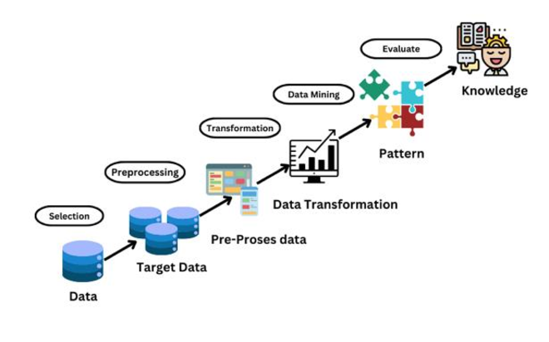

Gambar 3 1 Knowledge Discovery in Databases (KDD)

1. *Selection* (Pemilihan Data):

Pada tahap ini, data yang relevan dipilih dari sumber dataset yang tersedia. Dalam kasus ini, data transaksi penjualan minuman boba di Ngenyod'S akan digunakan sebagai sumber utama. Data yang dipilih harus mencakup informasi yang relevan untuk analisis pola, seperti produk yang dibeli, waktu pembelian, dan kuantitas.

1. *Preprocessing* (Praproses Data):

Tahap ini melibatkan persiapan data sebelum digunakan dalam algoritma FP-Growth. Data mentah dibersihkan untuk menghapus kesalahan, data duplikat, dan nilai yang hilang. Setelah itu, data disesuaikan dalam format yang sesuai untuk analisis, seperti mengubah data transaksi menjadi format yang mendukung proses algoritma FP-Growth (seperti daftar item dalam setiap transaksi).

1. *Transformation* (Transformasi Data):

Data yang sudah bersih dan relevan akan diubah ke dalam format yang dapat dimanfaatkan oleh algoritma FP-Growth. Misalnya, data transaksi diubah menjadi Itemsets di mana setiap baris merepresentasikan satu transaksi dengan daftar item yang dibeli. Transformasi ini penting untuk memastikan data dapat dianalisis dengan algoritma mining.

1. Data *Mining*:

Pada tahap ini, algoritma FP-Growth diterapkan untuk menemukan pola frequent itemset (himpunan item yang sering muncul bersama). Dengan menggunakan parameter seperti *Minimum Support* dan *Minimum Confidence*, pola yang signifikan akan diekstrak dari data penjualan. Algoritma FP-Growth bekerja dengan membangun *FP-Tree* yang memungkinkan penemuan pola secara efisien tanpa perlu membuat kandidat itemsets secara eksplisit.

1. *Minimum Support* (MinSup):

Minimum Support digunakan untuk menentukan seberapa sering sebuah himpunan item muncul dalam dataset.

Rumus:

*Support* = $\frac{Jumlah Transaksi Yang Mengandung Itemset}{Total Jumlah Transaksi}$

1. *Minimum Confidence* (MinConf):

Confidence digunakan untuk mengukur seberapa besar keyakinan bahwa item B akan terbeli jika item A dibeli.

Rumus:

*Confidence*  =

$\frac{Jumlah Transaksi Yang Mengandung (A ∪ B)}{Jumlah Transaksi Yang Mengandung A}$

1. *Pattern* (Pola):

Setelah penerapan algoritma FP-Growth, hasil berupa pola asosiasi ditemukan dalam data. Pola-pola ini menunjukkan kombinasi produk yang sering dibeli bersama dalam satu transaksi. Pola ini akan membantu untuk memahami tren pembelian konsumen di Ngenyod'S.

1. *Evaluation* (Evaluasi):

Pola yang dihasilkan dievaluasi untuk memastikan validitas dan relevansinya terhadap tujuan penelitian, yaitu meningkatkan pemasaran produk minuman boba. Evaluasi dilakukan dengan menganalisis tingkat *Support* dan *Confidence* dari setiap pola yang ditemukan untuk menentukan kombinasi produk yang layak diterapkan dalam strategi pemasaran.

1. *Knowledge* (Pengetahuan):

Pengetahuan yang diperoleh dari proses ini akan digunakan untuk mendukung keputusan bisnis. Dalam kasus ini, pola pembelian yang ditemukan digunakan untuk menentukan strategi pemasaran yang lebih efektif, seperti penawaran paket produk atau promosi yang sesuai dengan pola pembelian konsumen.

# HASIL DAN PEMBAHASAN

Bagian ini menyajikan temuan utama dari penelitian berdasarkan analisis data transaksi penjualan minuman boba di Kedai Ngenyod’S menggunakan algoritma FP-Growth. Analisis dilakukan berdasarkan metode *Knowledge Discovery in Database* (KDD) yang mencakup tahapan *Selection*, *Preprocessing*, *Transformation*, Data *Mining*, *Pattern*, dan *Evaluation*.

## 4.1. Data Selection

Data ini diperoleh dari data transaksi di kedai ngenyod’s yang berlokasikan di desa bogor kecamatan sukra kabupaten indramayu. Data ini mencakup 508 transaksi selama 2 Bulan dari bulan 07-09 dengan formt excel. Data transaksi ini meliputi 5 atribut yaitu: tanggal penjualan, nama produk, jumlaha terjual, harga satuan, total pendapatan, dan ID transaksi. Berikut, hasil dari transaksi penjualan kedai ngenyod’s. Gambar 4.1:

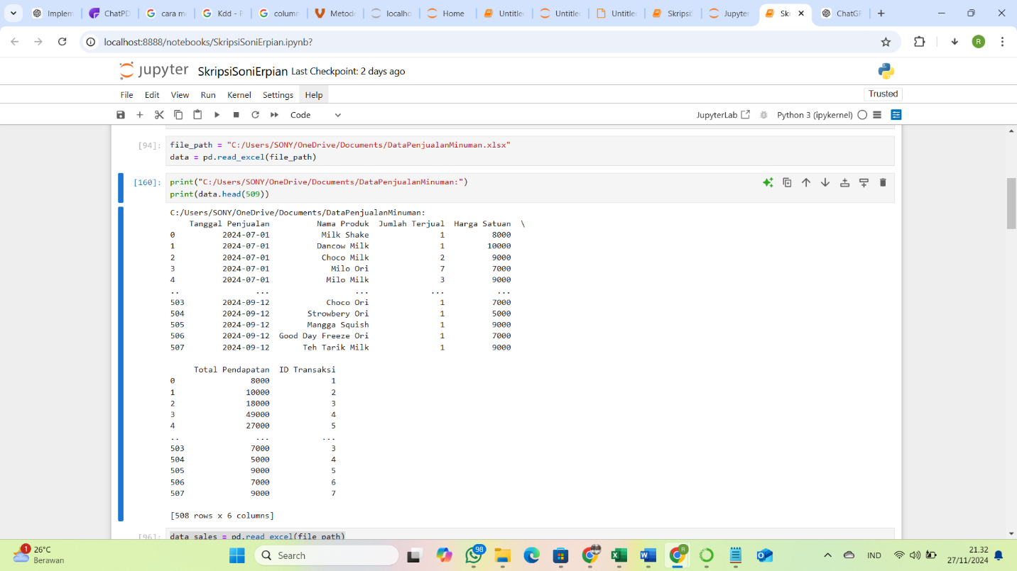

Gambar 4 1 Data Selection

## 4.2. Preprocessing Data

Pada tahap ini, data diperiksa dan diolah agar siap digunakan dalam analisis. Data yang diatasi, dan format data diubah menjadi format transaksi yang sesuai untuk algoritma FP-Growth. Gambar 4.2 :

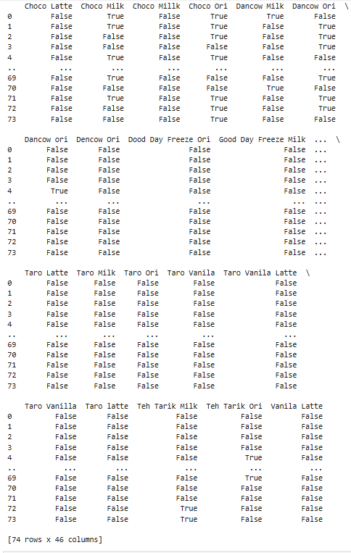

Gambar 4 2 Hasil Preprocessing Data

Dengan jumlah 74 transaksi dan 46 item produk, dataset telah diubah ke format encoding satu panas. Setiap kolom menunjukkan jenis produk, misalnya minuman, sementara setiap baris menunjukkan satu transaksi. Nilai Asli menunjukkan bahwa barang tersebut termasuk dalam transaksi yang terkait. Untuk menemukan pola pembelian produk secara bersamaan, algoritma FP-Growth digunakan sebagai input dalam proses penambangan pola asosiasi.

## 4.3 Transformasi

Data penjualan yang telah diproses kemudian dianalisis menggunakan algoritma FP-Growth. Langkah ini bertujuan untuk menemukan pola atau hubungan antara produk yang sering dibeli bersamaan. Gambar 4.3 :

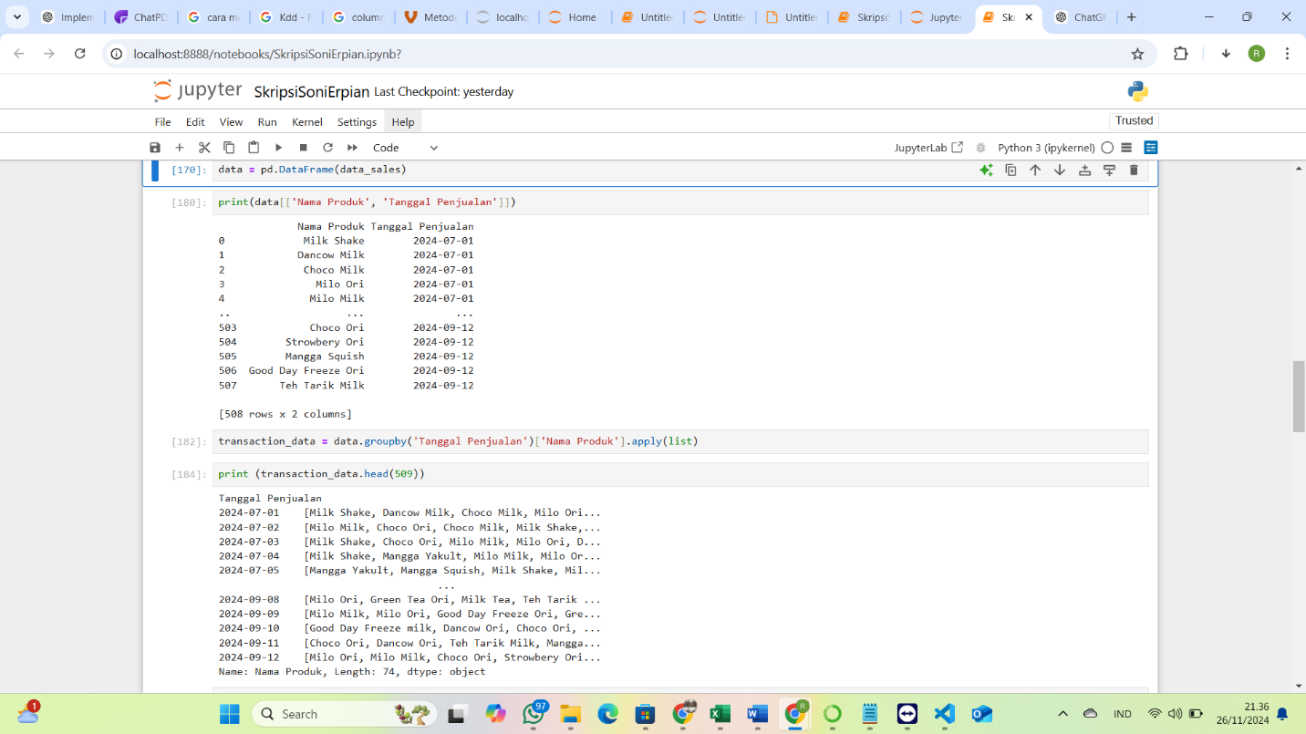

Gambar 4 3 Hasil Data Frame

## 4.4 Data Mining

Hasil analisis dengan algoritma FP-Growth menunjukkan item atau kombinasi item yang sering muncul dalam transaksi. Berikut adalah beberapa hasil dari *frequent itemsets* yang ditemukan:

1. **Min *Support***

Modelmin *Support* akan membentuk suatu rekomendasi dan varian rasa yang populer agar dapat menjadi stok dikedai Ngenyod’S.

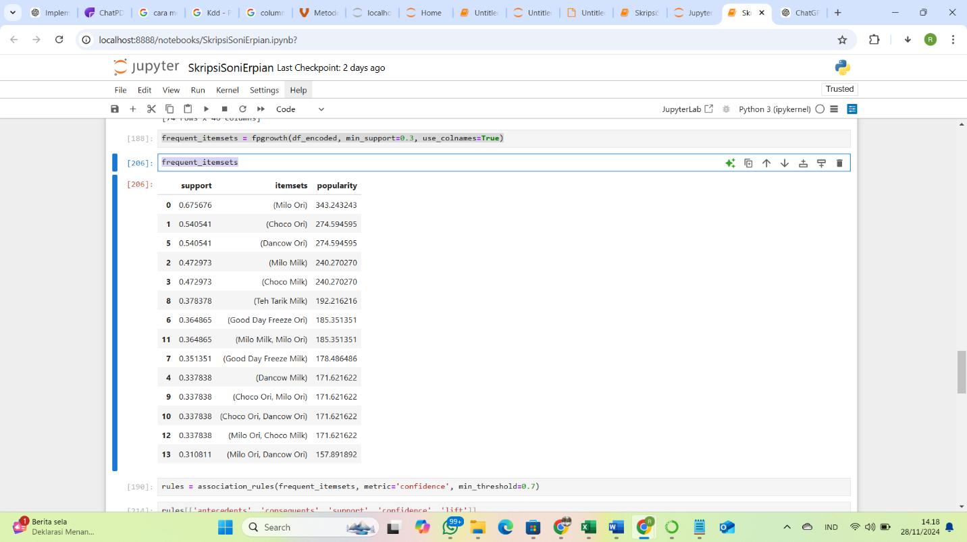

Gambar 4 4 Hasil Min Support

Script ini membantu menemukan pola pembelian produk yang sering muncul bersama berdasarkan data transaksi. Dengan menganalisis *frequent itemsets*, bisnis dapat:

1. Menyusun strategi pemasaran seperti promosi produk populer.
2. Meningkatkan stok untuk produk yang sering dibeli.
3. Membuat bundling produk berdasarkan kombinasi item yang sering muncul.
4. **Min *Coffident***

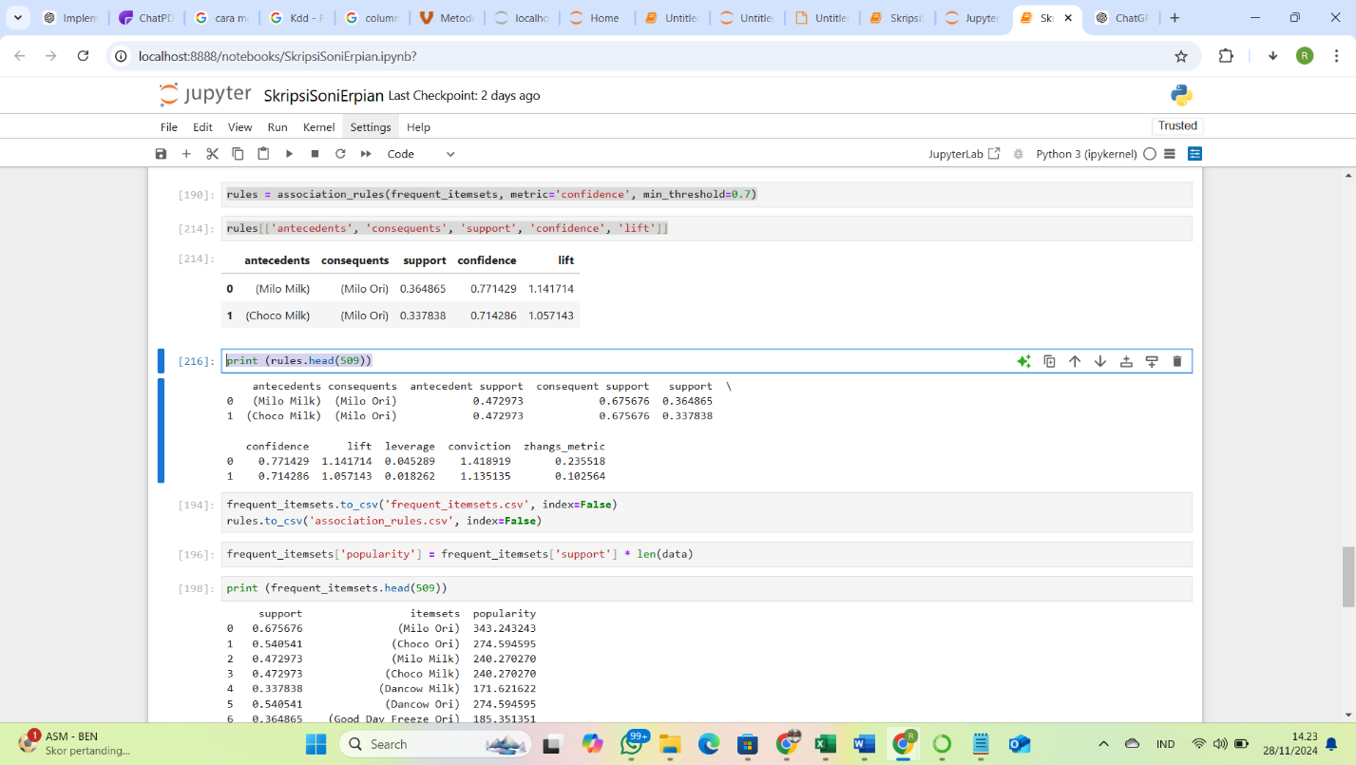

Gambar 4 5 Hasil Min Confident

Menghasilkan aturan asosiasi yang membantu memahami hubungan antara produk dalam data transaksi. Informasi seperti confidence dan lift dapat digunakan untuk:

1. Membuat sistem rekomendasi produk.
2. Merancang promosi bundling untuk produk dengan hubungan erat.
3. Meningkatkan efisiensi stok untuk produk yang sering dibeli bersamaan.

## 4.5 Interpretasi Dan Evaluasi

Hasil analisis menunjukkan bahwa: Milo Ori lebih direkomendasikan agar dapat menjadi stok di Kedai Ngenyod’S. Seperti Gambar 4.6 :

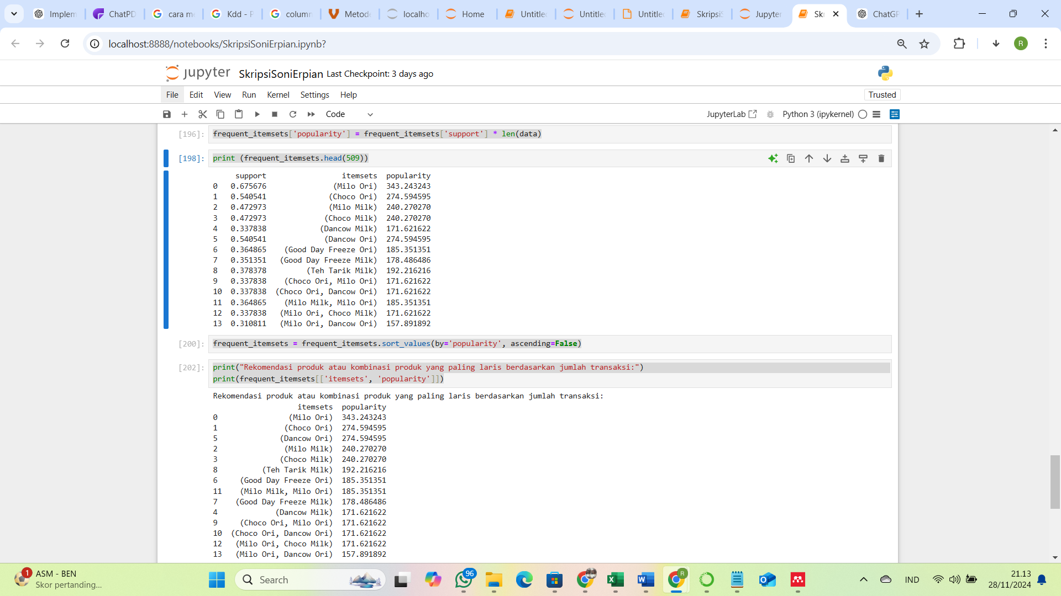

Gambar 4 6 Hasil Rekomendasi Populer

Hasil ini memberikan wawasan untuk strategi bisnis seperti paket promo atau pengelolaan stok yang lebih efisien.Dengan menerapkan algoritma FP-Growth dan menambahkan metrik *popularity*, toko dapat:

1. Mengidentifikasi produk atau kombinasi produk yang paling sering dibeli oleh pelanggan.
2. Merancang strategi promosi berbasis data, seperti diskon bundling atau rekomendasi produk.
3. Mengoptimalkan stok produk yang sering dibeli untuk meningkatkan kepuasan pelanggan dan mendorong penjualan.

Pendekatan ini memberikan wawasan berbasis data yang memungkinkan toko mengelola inventaris dan merancang kampanye pemasaran dengan lebih efektif. Dengan memanfaatkan hasil analisis, toko dapat menciptakan pengalaman belanja yang lebih relevan bagi pelanggan.

## 4.6 Algoritma FP-Tree

Hasil implementasi algoritma FP-Growth pada data penjualan minuman boba di Kedai "Ngenyod'S" menghasilkan frequent itemsets dan aturan asosiasi yang membantu memahami pola pembelian pelanggan. Salah satu langkah penting dalam algoritma ini adalah pembangunan *FP-Tree (Frequent Pattern Tree)* untuk menyusun data dalam struktur yang efisien dan mempermudah pencarian pola. Gambar 4.7 :

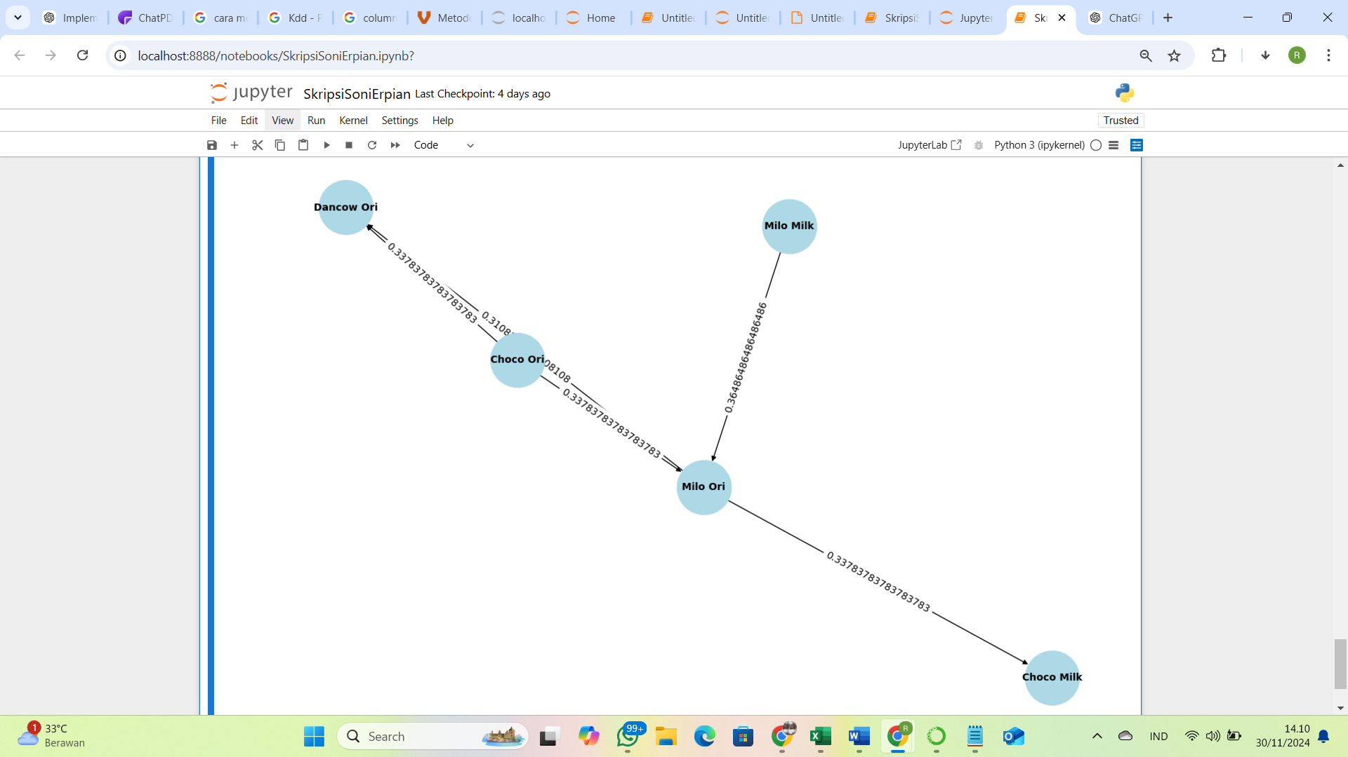

Gambar 4 7 Visualisasi FP-Tree.

Visualisasi FP-Tree ini memberikan wawasan yang jelas mengenai pola pembelian konsumen. Dengan mengidentifikasi hubungan antar produk, Kedai "Ngenyod'S" dapat mengoptimalkan strategi pemasaran, pengelolaan stok, dan tata letak produk untuk meningkatkan penjualan.

# KESIMPULAN

1. **Kesimpulan**

Berikut kesimpulan dari penelitian ini:

1. Identifikasi Pola Pembelian Pelanggan

Algoritma FP-Growth mampu mengidentifikasi pola pembelian pelanggan yang sering terjadi dengan efisiensi tinggi. Contohnya, pola pembelian kombinasi produk seperti "Boba Milk" dan "Milo Ori" merupakan salah satu hasil signifikan yang ditemukan dalam penelitian ini. Pola ini mencerminkan preferensi pelanggan yang dapat menjadi acuan untuk memahami kebutuhan pasar.

2. Aturan Asosiasi sebagai Wawasan Strategis

Aturan asosiasi yang dihasilkan oleh algoritma FP-Growth memberikan wawasan penting bagi bisnis, khususnya dalam menyusun strategi pemasaran berbasis data. Misalnya, kombinasi produk yang sering dibeli bersama dapat dimanfaatkan untuk menyusun strategi penawaran seperti bundling produk atau pemberian diskon pada produk terkait. Strategi ini diharapkan dapat meningkatkan penjualan dan kepuasan pelanggan.

3. Efisiensi dalam Identifikasi Pola melalui Struktur FP-Tree

Struktur FP-Tree yang digunakan dalam algoritma FP-Growth terbukti mempermudah proses identifikasi pola pembelian. FP-Tree memungkinkan penyimpanan data transaksi dalam format yang terkompresi sehingga meningkatkan efisiensi baik dari segi waktu maupun penggunaan sumber daya komputasi. Hal ini menunjukkan bahwa algoritma ini sangat cocok untuk diterapkan pada data penjualan yang berukuran besar.

Dengan hasil penelitian ini, diharapkan UMKM seperti Ngenyod'S dapat mengadopsi pendekatan berbasis data untuk mengoptimalkan strategi pemasaran dan meningkatkan daya saing di pasar.

Penelitian ini juga menyoroti potensi besar penerapan algoritma FP-Growth di sektor UMKM untuk memperkuat daya saing di era digital. Selain itu, penelitian ini membantu menjembatani kesenjangan antara teknologi data mining dan penerapannya di UMKM Indonesia, terutama dalam industri makanan dan minuman yang semakin kompetitif.

Algoritma FP-Growth terbukti menjadi alat yang sangat efisien dalam menganalisis data transaksi untuk menemukan pola pembelian konsumen. Dengan membangun struktur data berbentuk *FP-Tree*, algoritma ini mampu mengidentifikasi produk-produk yang sering dibeli bersama dalam satu transaksi tanpa harus menghasilkan semua kemungkinan kombinasi seperti algoritma Apriori. Proses ini memungkinkan toko Ngenyod'S untuk memahami pola pembelian pelanggan mereka dengan lebih baik. Pola-pola yang ditemukan, seperti produk dengan *frequent itemsets* tinggi, memberikan wawasan penting tentang produk yang paling diminati oleh konsumen. Dengan pemahaman ini, toko dapat mengambil keputusan yang berbasis data untuk meningkatkan pengelolaan inventaris, promosi, dan pengalaman pelanggan.

1. **Saran**

a. Peningkatan Dataset: Penelitian selanjutnya dapat memperluas dataset dengan mencakup periode waktu yang lebih panjang atau menambahkan atribut lain, seperti metode pembayaran atau waktu pembelian, untuk analisis yang lebih mendalam.

b. Integrasi Algoritma Lain: Penelitian dapat mengeksplorasi perbandingan antara algoritma FP-Growth dan metode lain seperti Apriori atau ECLAT untuk mengevaluasi efektivitas masing-masing metode dalam konteks UMKM.

c. Analisis Tren Musiman: Mempertimbangkan pola pembelian berdasarkan musim atau waktu tertentu untuk memberikan wawasan lebih spesifik kepada pelaku usaha.

d. Pengembangan Sistem Rekomendasi: Mengintegrasikan hasil analisis pola pembelian ke dalam sistem rekomendasi berbasis teknologi, seperti aplikasi atau platform digital, untuk mendukung strategi pemasaran yang lebih inovatif.

# UCAPAN TERIMA KASIH

Penulis mengucapkan terima kasih kepada pihak-pihak terkait yang telah memberi dukungan terhadap penelitian ini, khususnya kepada ayah dan ibu tercinta yang telah memberikan tenaga, materi, ilmu, serta do’a yang tiada henti. Ucapan terima kasih juga ditujukan kepada adik tercinta yang menjadi sumber motivasi untuk terus belajar dan menggali ilmu baru. Selain itu, penulis juga menghaturkan apresiasi kepada kakek, nenek, dan seluruh keluarga besar atas segala bentuk dukungan yang diberikan.

# DAFTAR PUSTAKA

Afriyani, I., Ali, I., Akuntansi, K., Perangkat Lunak, R., IKMI Cirebon Jl Perjuangan No, S., & Majasem Kec Kesambi Kota Cirebon, B. (2023). *IMPLEMENTASI DATA MINING TERHADAP DATA PENJUALAN PADA INDUSTRI KULINER MENGGUNAKAN ALGORITMA FP-GROWTH*. *18*, 40–49.

Andini, E. (2024). ANALISIS ASOSIASI FP-GROWTH UNTUK MENINGKATKAN EFISIENSI PEMILIHAN PRODUK FROZEN FOOD DI TOKO ANEKA FROZEN FOOD JOSEF FAMILY. In *Jurnal Mahasiswa Teknik Informatika* (Vol. 8, Issue 2).

Astuti, N., Utamajaya, J. N., & Pratama, A. (2022). Penerapan Data Mining Pada Penjualan Produk Digital Konter Leppangeng Cell Menggunakan Metode K-Means Clustering. *JURIKOM (Jurnal Riset Komputer)*, *9*(3), 754. https://doi.org/10.30865/jurikom.v9i3.4351

Gultom, A. W. (2024). Implementasi Algoritma Fp-Growth Pada Persediaan Barang Elektrikal. *Management of Information System Journal*, *2*(2), 20–28. https://journal.fkpt.org/index.php/MIS

Kando Sihombing, L., Fatimah Sari Sitorus Pane, U., Studi Sistem Informasi, P., & Triguna Dharma, S. (n.d.). Implementasi Data Mining Dalam Menganalisa Pola Penjualan Roti Menggunakan Algoritma Fp-Growth. *JURNAL SISTEM INFORMASI TGD*, *1*, 228–238. https://ojs.trigunadharma.ac.id/index.php/jsi

Muntari, S. (2024). PENERAPAN DATA MINING MENGGUNAKAN ALGORITMA FP-GROWTH UNTUK MENGANALISA POLA PENJUALAN OBAT. *Jurnal Informatika Dan Teknik Elektro Terapan*, *12*(3). https://doi.org/10.23960/jitet.v12i3.4860

Putu, I., Narayana, K. A., Made, I., Suarjaya, A. D., Made, N., & Mandenni, I. M. (2023). PENERAPAN ALGORITMA FP-GROWTH SEBAGAI DASAR PERTIMBANGAN PROMOSI DI SPC MART. In *JITTER-Jurnal Ilmiah Teknologi dan Komputer* (Vol. 4, Issue 2).

Salsabila, P., Wahyudin, E., Dwilestari, G., & Subhiyanto, F. (2024). PENERAPAN ALGORITMA FP-GROWTH UNTUK MENGETAHUI POLA PEMBELIAN KONSUMEN DI WARUNG MAKAN DEDE. In *Jurnal Mahasiswa Teknik Informatika* (Vol. 8, Issue 1).

Salsanu Fitrah, M., Fuazan Karo-Karo, M., & Ghadizah Nur Sitorus, S. (n.d.). STRATEGI PENINGKATAN DAYA SAING DALAM BISNIS MINUMAN BOBA: STUDI KASUS PADA MINUMAN BOBA NAYNAY JALAN DURUNG, MEDAN, SUMATERA UTARA STRATEGIES TO INCREASE COMPETITIVENESS IN THE BOBA BEVERAGE BUSINESS: A CASE STUDY ON NAYNAY BOBA DRINK DURUNG STREET, MEDAN, NORTH SUMATERA. In *Jurnal Ekonomi Akuntansi Manajemen Agribisnis* (Vol. 2, Issue 2). Retrieved October 22, 2024, from STRATEGI PENINGKATAN DAYA SAING DALAM BISNIS MINUMAN BOBA: STUDI KASUS PADA MINUMAN BOBA NAYNAY JALAN DURUNG, MEDAN, SUMATERA UTARA

Sandi, A. P., & Ningsih, V. W. (2022). JURNAL PUBLIKASI ILMU KOMPUTER DAN MULTIMEDIA IMPLEMENTASI DATA MINING SEBAGAI PENENTU PERSEDIAAN PRODUK DENGAN ALGORITMA FP-GROWTH PADA DATA PENJUALAN SINARMART. *JUPIKOM*, *1*(2).

Selong, M. T. (2022). ANALISIS STRATEGI PEMASARAN DALAM MENINGKATKAN OMSET PENJUALAN PADA KEDAI TENTANG KITA MINUMAN COKELAT KEKINIAN KOTA SORONG Oleh. *Jurnal Ekonomi Dan Bisnis*, *11*(3).

Suryani, J. T., Rahaningsih, N., & Dana, R. D. (2024). PENERAPAN ASOSIASI UNTUK MENGANALISA PENJUALAN BARANG MENGGUNAKAN ALGORITMA FP-GROWTH. In *Jurnal Mahasiswa Teknik Informatika* (Vol. 8, Issue 1).